RIWAYAT HIDUP

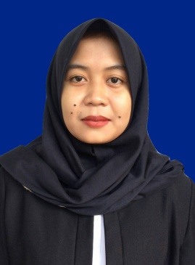
Rahmawaty Maknun, lahir di Ujung Panjang, 10 April 1995. Anak kedelapan dari sembilan bersaudara dari pasangan (alm) Drs.Syarifuddin Maknun dan Nurhayati. Penulis mengawali pendidikan di SD Inpres Pajjaiang Kecamatan Biringkanaya Kota Makassar pada tahun 2001 dan tamat pada tahun 2007. Penulis melanjutkan pendidikan Sekolah Menengah Pertama (SMP) pada tahun 2007 di SMP Negeri 36 Makassar dan tamat pada tahun 2010. Kemudian pada tahun 2010, penulis melanjutkan pendidikan Sekolah Menengah Atas (SMA) di SMA Negeri 22 Makassar dan tamat pada tahun 2013. Pada tahun yang sama penulis melanjutkan pendidikan di Universitas Negeri Makassar (UNM) Fakultas Ilmu Pendidikan (FIP) Program Studi Pendidikan Guru Sekolah Dasar (PGSD).

